

Propozice k závodu Vračkovský HerCUP
Termín závodu:
8. 4. 2023

Start závodů:
Hlavní závod bude odstartován v 10:00.

Místo konání a prezentace:
Start proběhne ve Vračkovicích na návsi.

Parkování:
Na návsi ve Vračkovicích.

Čas prezence:
Nejpozději 30 minut před startem.

Přihlášky / Platba:

https://prihlasky.4timing.cz/

Hlavní závod:
- 100,- Kč (elektronická registrace a platba na účet)
- 150,- Kč (v den závodu)

Značení tratí:
Pomocí fáborků a směrových šipek na zemi nebo zatlučených kolících.
Věkové kategorie:
Muži Ženy
- 16 - 39 (2007 - 1984)
- 40 - 49 (1983 - 1974)
- 50 - 59 (1973 - 1964)
- 60 - 69 (1963 - 1954)
- 70 – a více (1953 a starší)
- 16 - 34 (2007 - 1989)
- 35 - 44 (1988 - 1979
- 45 - 54 (1978 - 1969)
- 55 - a více (1968 a starší

Trasa závodu
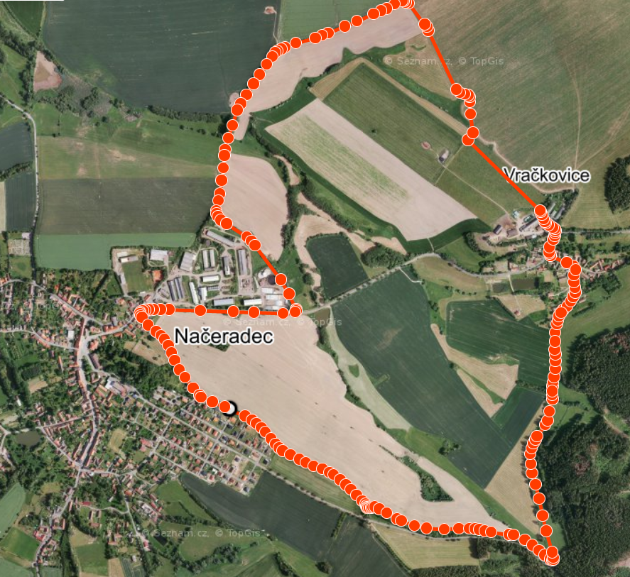

Detail trati:
Trať hlavního závodu o délce 6,1 km vede z 80 procent polních cestách a loukách. Zbytek trasy je po asfaltové silnici. Profil trati na následujícím obrázku.
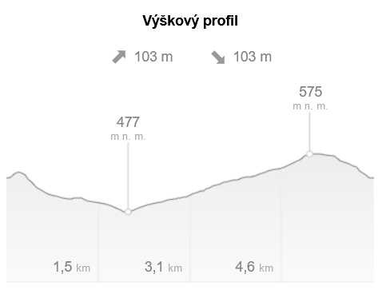

Bezpečnost při závodu:

Závod se koná za běžného a nepřerušeného silničního provozu na místních komunikacích a proto důrazně žádáme o dodržování pravidel silničního provozu. Prosíme účastníky závodu o zvýšenou ostražitost v úsecích, kopírujících místní komunikace. Této sportovní akce se závodník účastní z vlastního rozhodnutí a na vlastní nebezpečí. Závodník mladší 18ti let může trasu absolvovat pouze v doprovodu zákonného zástupce, popř. běžce staršího 18ti let.

